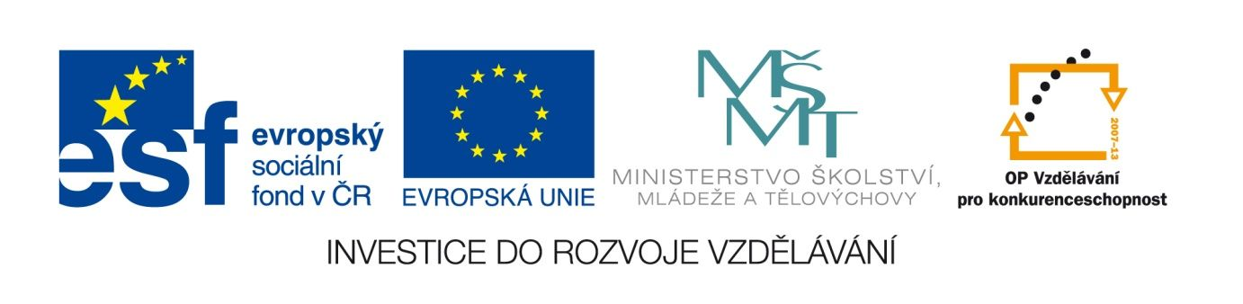

Rabelais - opakování
VY_12_INOVACE_LITSTARA19
Anotace
Eva Bednářová
květen 2012
II.ročník – ČJ, renezance

Opakovací písemná práce
Opakování po interpretacích několika kapitol z románu Gargantua a Pantagruel.
cíl: utřídit si poznatky získané interpretací Rabelaisových textů

Opakování – Rabelais : Gargantua a Pantagruel

Označ, který z následujících prostředků není typický pro Rabelaise:

Výčet, střídání úhlu pohledu, oxymorón, hyperbola, kontrast, citace, symboly, reálie

Označ, která pojmenování jsou vhodná pro knihu Gargantua a Pantagruel?

Román, pohádka, literární text, epika, lyrika, vyprávění, příběhy, cestopis

Vyber, s kterými motivy jsme se setkali v ukázkách z Rabelaise. U každého uveď, v jaké souvislosti:

opovržení k přetvářce

nemoc

cesta do neznáma

žravost

tělesná rozkoš

pracovitost

Vyber, které hodnoty vyznávají hrdinové Rabelaisova románu:
- svoboda, poctivost, pracovitost
- přirozenost, bohatost, radost ze života, poslušnost
- chuť poznávat, svoboda, přirozenost, vlastní názor
- zvědavost, nezávislost, pořádnost

G.a P. je román satirický. Kritizováno a zesměšňováno je např. :
1) bezduchá poslušnost, instituce, církev, úcta k autoritám
2) snobismus, přetvářka, ochota riskovat, vzdělanost
3) lenost, pomalost, obžerství
4) vzdělanost, živočišnost v člověku, sexualita

